实验二 软件总体设计 实验报告

班级:2421814 姓名: 甘仁祥 学号: 2024214864

1.结构图

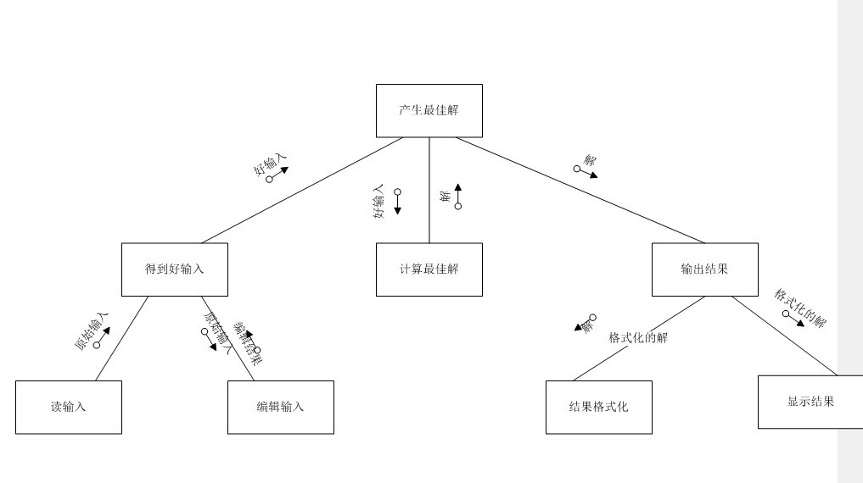

2.层次图

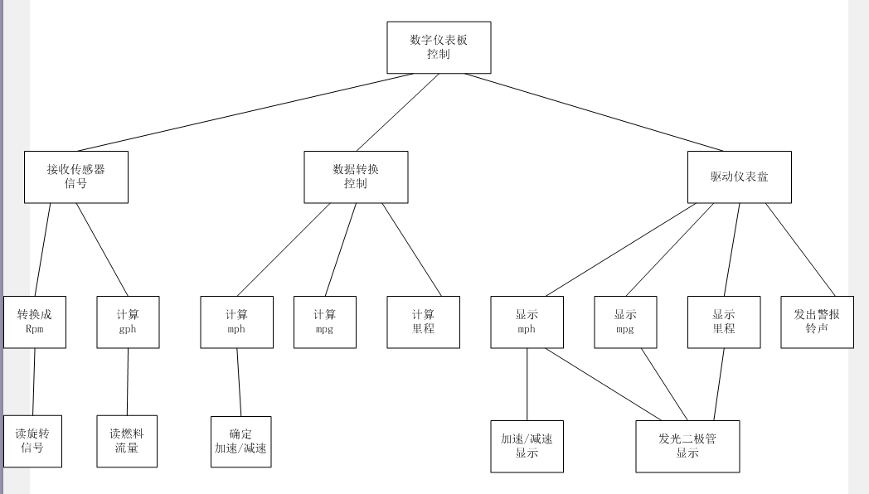

3.结构图

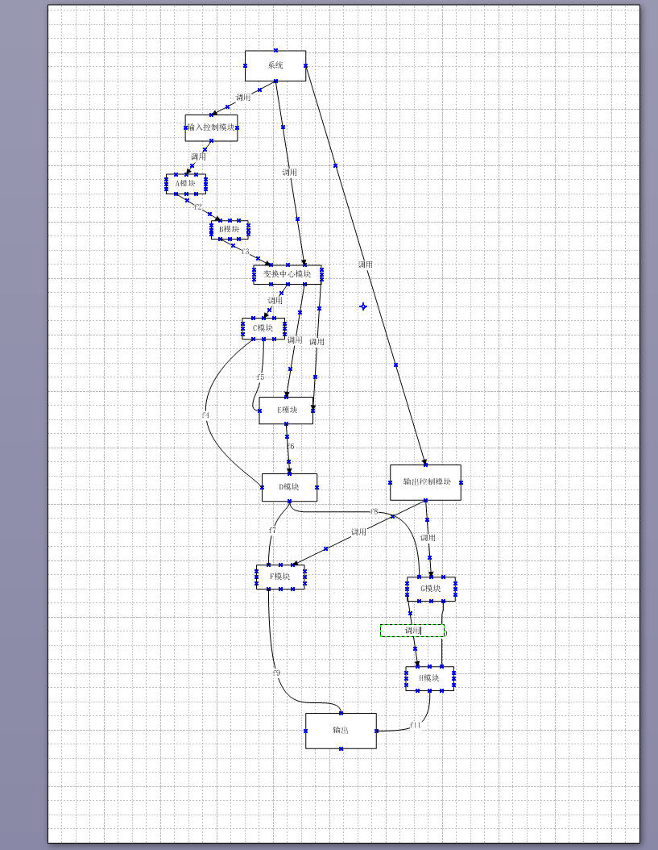

4.综合性实验

